UDHËZIM
Nr. 81, datë 6.3.2020

PËR KLASIFIKIMIN E OBJEKTEVE, SIPAS RREZIKSHMËRISË NGA ZJARRI, PROCEDURAT E SHQYRTIMIT DHE TË MIRATIMIT TË PROJEKTIT TË MBROJTJES NGA ZJARRI DHE SHPËTIMIN, SI DHE DHËNIA E CERTIFIKATËS SË SIGURISË NGA ZJARRI

Në mbështetje të pikës 4, të nenit 102 të Kushtetutës së Republikës së Shqipërisë, të pikës 3, të nenit 41, të ligjit nr. 152/2015, “Për shërbimin e mbrojtjes nga zjarri dhe shpëtimin”,

UDHËZOJ:

I. KLASIFIKIMI I OBJEKTEVE SIPAS RREZIKSHMËRISË NGA ZJARRI
1. Objektet/aktivitetet, sipas rrezikshmërisë nga zjarri, pranisë së substancave të djegshme, madhësisë apo kompleksitetit që paraqesin, klasifikohen në 3 (tri) kategori:
a) A, “Objekte/aktivitete me risk të ulët”;
b) B, “Objekte/aktivitete me risk të mesëm”;
c) C, “Objekte/aktivitete me risk të lartë”.
2. Objektet/aktivitetet të klasifikuara, sipas pikës 1, të këtij kreu, u nënshtrohen kontrolleve për parandalimin e zjarrit, sipas parimit të proporcionalitetit në identifikimin e shkallës së rrezikut ndaj zjarrit.
3. Në kategorinë A, “Objekte/aktivitete me risk të ulët”, përfshihen objektet/aktivitetet, që paraqesin:
a) një nivel të kufizuar të rrezikut ndaj zjarrit;
b) shkallë të ulët të ndezshmërisë së substancave të djegshme të pranishme;
c) rrezikshmëri të ulët dhe të limituar të përhapjes së zjarrit.
3.1 Për kategorinë A nuk është i domosdoshëm hartimi i një projekti të plotë të mbrojtjes nga zjarri dhe shpëtimin, sipas kategorisë që i përket, por mjafton hartimi i “Relacionit teknik” për mbrojtjen pasive dhe aktive të tërësisë së masave për sigurinë nga zjarri dhe shpëtimin.
4. Në kategorinë B, “Objekte/aktivitete me risk të mesëm”, përfshihen objektet/aktivitetet, që paraqesin:
a) shkallë të mesme të ndezshmërisë së substancave të djegshme të pranishme;
b) rrezikshmëri të kufizuar të përhapjes së zjarrit.
4.1 Për kategorinë B është e nevojshme të hartohet një projekt i plotë i mbrojtjes nga zjarri dhe shpëtimin, sipas kategorisë që i përket. Shërbimi vendor i Mbrojtjes nga Zjarri dhe Shpëtimin, në vijim “MZSH”, verifikon përputhshmërinë e projektit të mbrojtjes nga zjarri me normat teknike të sigurisë nga zjarri dhe shpëtimin dhe, pasi e miraton, kryen inspektime për zbatimit të tij.
5. Në kategorinë C, “Objekte me risk të lartë”, ku përfshihen edhe objektet/aktivitetet me rëndësi ekonomiko-strategjike kombëtare, paraqesin:
a) shkallë të lartë të ndezshmërisë të substancave, të cilat favorizojnë përhapjen e zjarrit;
b) rrezikshmëri të theksuar të rënies, përhapjes së zjarrit, si dhe për shpërthim.
5.1 Për kategorinë C është e nevojshme të hartohet një projekt i plotë i mbrojtjes nga zjarri dhe shpëtimin, sipas kategorisë që i përket. Para miratimit të projektit, shërbimi vendor i MZSH-së duhet të kryejë inspektime dhe verifikime në objekt/aktivitet dhe mund të kërkojë ndryshime të projektit të paraqitur, me qëllim respektimin e normave teknike të sigurisë nga zjarri dhe shpëtimin.
II. SHQYRTIMI I PROJEKTIT TË MBROJTJES NGA ZJARRI DHE SHPËTIMIN DHE PROCEDURA E MIRATIMIT
1. Projekti i mbrojtjes nga zjarri dhe shpëtimin, për objektet të kategorizuara në kreun I të këtij udhëzimi, është pjesë përbërëse e dokumentacionit tekniko-ligjor që kërkohet për lëshimin e lejes së zhvillimit/ndërtimit të objekteve të reja, të atyre ekzistuese, si dhe për çdo ndryshim të destinacionit të objektit/aktivitetit.
2. Projekti i mbrojtjes nga zjarri dhe shpëtimin paraqitet për shqyrtim dhe për miratim nëpërmjet sistemit elektronik e-Leje, së bashku me aplikimin për leje zhvillimi/ndërtimi.
3. Shërbimi i MZSH-së, nëpërmjet sistemit elektronik e-Leje, shqyrton dhe mund të japë mendim, të pranojë, të miratojë apo të refuzojë kërkesën për miratimin e projektit të mbrojtjes nga zjarri dhe shpëtimin.
4. Për objektet me rëndësi ekonomiko-strategjike kombëtare, me rrezikshmëri të theksuar të rënies, përhapjes së zjarrit dhe për shpërthim, si dhe për zhvillimet komplekse, sipas rregullores së zhvillimit të territorit, projekti i mbrojtjes nga zjarri dhe shpëtimin shqyrtohet nga shërbimi qendror i MZSH-së, në bashkëpunim me Sekretariatin Teknik të Këshilli Kombëtar të Territorit.
5. Shërbimi i MZSH-së, brenda 7 (shtatë) ditëve nga paraqitja e aplikimit për leje zhvillimi/ndërtimi, shqyrton:
a) nëse subjekti legjitimohet për të paraqitur kërkesë;
b) plotësimin e saktë të të gjitha të dhënave të detyrueshme, sipas formularëve nr. 1 dhe nr. 1/1, “Vlerësimi i projektit të MZSH-së”, bashkëlidhur këtij udhëzimi dhe pjesë përbërëse të tij;
c) paraqitjen e të gjitha dokumenteve (paraqitje grafike, relacioni teknik), të detyrueshme për miratimin e projektit të mbrojtjes nga zjarri dhe shpëtimin;
d) përputhshmërinë e projektit të mbrojtjes nga zjarri dhe shpëtimin me lejen e zhvillimit/ndërtimit, me planin e detajuar vendor, si dhe me normat teknike të përcaktuara në legjislacionin në fuqi për mbrojtjen nga zjarri dhe shpëtimin;
e) dokumentacionin e projektuesit (ekspertit zjarrfikës), i cili duhet të përmbajë edhe deklaratën e përgjegjësisë mbi përputhshmërinë e projektit, me legjislacionin në fuqi për mbrojtjen nga zjarri;
f) nëse është kryer pagesa e tarifës për vlerësimin e projektit të mbrojtjes nga zjarri dhe shpëtimin.
6. Nëse projekti i mbrojtjes nga zjarri dhe shpëtimin nuk është në përputhje me kushtet për dhënien e lejes së zhvillimit/ndërtimit, me planin e detajuar vendor, me kërkesat e përcaktuara në legjislacionin për mbrojtjen nga zjarri apo, në rast se personi nuk legjitimohet për të paraqitur kërkesën, shërbimi i MZSH-së, në nivel vendor apo qendror, brenda afatit të përcaktuar në pikën 5, të këtij kreu, merr vendim të arsyetuar për refuzimin e kërkesës dhe njofton me shkrim aplikuesin.
7. Në rast se dokumentacioni i cili duhet të shoqërojë projektin e mbrojtjes nga zjarri dhe shpëtimin rezulton i plotë, por nuk është kryer pagesa e tarifës për vlerësimin e këtij projekti, shërbimi i MZSH-së në nivel vendor apo qendror njofton aplikuesin që të kryejë pagesën brenda 5 ditëve nga njoftimi.
8. Në rast se dokumentacioni nuk është i plotë, shërbimi i MZSH-së, në nivel vendor apo qendror, njofton aplikuesin, që brenda 5 ditëve nga njoftimi të kryejë plotësimin e dokumentacionit.
9. Me dërgimin e njoftimeve, sipas pikave 7 dhe 8 të këtij kreu, afati për shqyrtimin e kërkesës pezullohet deri në plotësimin e dokumentacionit dhe/ose pagesës së tarifës nga aplikuesi. Nëse subjekti nuk plotëson dokumentacionin ose nuk paguan tarifën për vlerësimin e projektit, brenda afatit të caktuar, shërbimi i MZSH-së, në nivel vendor apo qendror, merr vendim të arsyetuar për refuzimin e kërkesës.
10. Refuzimi apo kthimi për plotësim të dokumentacionit tekniko-ligjor për mbrojtjen nga zjarri dhe për shpëtimin nga punonjësi i autorizuar i shërbimit të MZSH-së bëhet i arsyetuar, në përputhje me parashikimet e Kodit të Procedurave Administrative të Republikës së Shqipërisë.
11. Nëse shërbimi i MZSH-së, brenda afatit të përcaktuar në pikën 5 të këtij kreu, nuk njofton aplikuesin për mangësi në dokumentacion apo për detyrimin e pagesës së tarifës, projekti i mbrojtjes nga zjarri dhe shpëtimin konsiderohet i miratuar në heshtje dhe aplikimi për leje zhvillimi/ndërtimi dërgohet pranë autoritetit përgjegjës, sipas legjislacionit për planifikimin dhe për zhvillimin e territorit për marrjen e vendimit përfundimtar.
12. Në rast se dokumentacioni është i plotë dhe është kryer pagesa e tarifës të shërbimit, aplikimi konsiderohet i pranuar për shqyrtim të mëtejshëm dhe aplikimi për leje zhvillimi/ndërtimi dërgohet pranë autoritetit përgjegjës, sipas legjislacionit për planifikimin dhe zhvillimin e territorit për marrjen e vendimit përfundimtar.
III. PROCEDURA E LËSHIMIT TË CERTIFIKATËS SË SIGURISË NGA ZJARRI
1. Certifikata e Sigurisë nga Zjarri, në vijim “CSZ”, sipas formularit nr. 2 dhe 2.1 bashkëlidhur dhe pjesë përbërëse e këtij udhëzimi, është akti administrativ i lëshuar nga shërbimi i MZSH-së, brenda 30 ditëve nga paraqitja e kërkesës, nëpërmjet të cilit provohet përmbushja e kërkesave të parashikuara në projektin e mbrojtjes nga zjarri dhe shpëtimin, sipas kategorizimit të objekteve.
2. Aplikuesi për CSZ-në paraqet kërkesë nëpërmjet sistemit elektronik e-Albania, vetëm pasi ka përfunduar procesi i zhvillimit/i ndërtimit.
3. Kërkesa e aplikuesit për t’u pajisur me CSZ pranohet për vlerësim të mëtejshëm nga shërbimi i MZSH-së, në nivel vendor vetëm, në rastet kur:
a) aplikuesi legjitimohet për të paraqitur kërkesë;
b) provohet dhe dokumentohet shkresërisht procedura e miratimit të projektit të mbrojtjes nga zjarri dhe shpëtimin, për objektin/aktivitetin;
c) vërtetohet gjendja faktike e marrjes së masave pasive/aktive të mbrojtjes nga zjarri dhe shpëtimin, në përputhje me kushtet e lejes së zhvillimit/ndërtimit, si dhe dokumenteve të planifikimit;
d) është kryer pagesa e tarifës për marrjen e CSZ-së.
4. Në rast se aplikuesi nuk përmbush kriterin e përcaktuar në germën “b”, të pikës 3 të këtij kreu, informohet për të rifilluar procedurën e miratimit të projektit të mbrojtjes nga zjarri dhe shpëtimin.
5. Inspektori i autorizuar i shërbimit të MZSH-së në nivel vendor, gjatë këqyrjes së gjendjes faktike në objekt/aktivitet të masave pasive/aktive të mbrojtjes nga zjarri dhe shpëtimin, ka për detyrë të:
a) plotësojë me përgjegjësi rubrikat e formularit nr. 3, “Vlerësimi i riskut nga zjarri”, bashkëlidhur dhe pjesë përbërëse e këtij udhëzimi;
b) të hartojë relacionin shpjegues lidhur me gjetjet gjatë inspektimit në objekt/aktivitet, për masat e mbrojtjes nga zjarri, të cilin e paraqet pranë drejtuesit të shërbimit të MZSH-së.
6. Shërbimi i MZSH-së, në rast se konstaton mospërputhje të punimeve me kërkesat e projektit të mbrojtjes nga zjarri dhe shpëtimin, lëshon aktin e konstatimit, duke dhënë sugjerimet përkatëse dhe afatin kohor për plotësimin e mangësive. Në këtë rast, afati për lëshimin e CSZ-së pezullohet.
7. Nëse brenda afatit kohor të përcaktuar në aktin e konstatimit, sipas pikës 6 të këtij kreu, nuk përmbushen sugjerimet e shërbimit të MZSH-së, inspektorët vendorë të MZSH-së vendosin sanksione për administratorët e objektit/aktivitetit apo subjektet përgjegjëse, sipas parashikimit të ligjit për shërbimin e mbrojtjes nga zjarri dhe shpëtimin dhe aplikimi për lëshimin e CSZ-së refuzohet.
8. Shërbimi i MZSH-së lëshon CSZ, në rastet kur:
a) Relacioni shpjegues sipas germës “b”, të pikës 5 të këtij kreu, vërteton përmbushjen e detyrave të caktuara në projektin e mbrojtjes nga zjarri dhe shpëtimin;
b) janë përmbushur kriteret e sigurisë, që kërkon legjislacioni për mbrojtjen nga zjarri dhe shpëtimin, të pasqyruara nga inspektori i autorizuar në formularin nr. 3, “Vlerësimi i riskut nga zjarri”, në objekt/aktivitet.
9. Për objektet e kategorisë C, sipas pikës 1, të kreut I të këtij udhëzimi, inspektori i autorizuar i shërbimit vendor të MZSH-së, pas kërkesës së aplikuesit dhe pas verifikimit të kompetencës administrative, ka për detyrë të:
a) verifikojë në vend objektin, lidhur me marrjen e masave pasive/aktive të mbrojtjes nga zjarri dhe shpëtimin, në përputhje me kushtet e lejes së zhvillimit/ndërtimit, si dhe dokumenteve të planifikimit;
b) dërgojë pranë shërbimit qendror të MZSH-së, relacionin shpjegues të firmosur elektronikisht nga drejtuesi i shërbimit, lidhur me masat pasive/aktive për mbrojtjen nga zjarri.
9.1 Shërbimi qendror i MZSH-së, për objektet e kategorisë C, vlerëson plotësimin e kushteve dhe të standardeve të sigurisë nga zjarri dhe, brenda 30 ditëve nga paraqitja e aplikimit, duhet të marrë vendim për lëshimin apo refuzimin e kërkesës së aplikuesit.
10. Në rast se gjatë monitorimit periodik të zhvillimeve në territor, përmes sistemit elektronik e-Leje apo gjatë kontrollit të veprimtarisë së strukturave të shërbimit të MZSH-së, konstatohet se për objektet me rëndësi ekonomike-strategjike kombëtare, që paraqesin rrezikshmëri të theksuar të rënies, përhapjes së zjarrit dhe shpërthim apo për zhvillimet komplekse, sipas rregullores së zhvillimit të territorit, projekti i mbrojtjes nga zjarri dhe shpëtimin dhe CSZ-ja janë miratuar nga shërbimi vendor i MZSH-së, ndaj personave përgjegjës fillohet procedura e ecurisë disiplinore, sipas parashikimeve të legjislacionit për mbrojtjen nga zjarri dhe shpëtimin.
11. Afati i vlefshmërisë të CSZ është:
a) pa afat për objektet/aktivitetet të kategorisë A, sipas përcaktimit në germën “a”, të pikës 1, të kreut I të këtij udhëzimi;
b) me afat 5-vjeçar, me të drejtë ripërtëritje për objektet/aktivitetet të kategorisë B, sipas përcaktimit në germën “b”, të pikës 1, të kreut I të këtij udhëzimi;
c) me afat 3-vjeçar, me të drejtë ripërtëritje për objektet/aktivitetet të kategorisë C, sipas përcaktimit në germën “c”, të pikës 1, të kreut I të këtij udhëzimi.
12. Afatet e përcaktuara në germat “b” dhe “c”, të pikës 12 të këtij kreu, janë të vlefshme në rastet kur objektet/aktivitetet nuk ndryshojnë elemente thelbësore të strukturës së tyre apo nuk ndryshojnë destinacionin e përdorimit. Në rast të kundërt, pronarët apo administratorët e këtyre objekteve/aktiviteteve janë të detyruar të aplikojnë për miratim shtesë të projektit ekzistues të mbrojtjes nga zjarri dhe shpëtimin, si dhe për ripërtëritje të CSZ-së, në përputhje me treguesit dhe mënyrat e ndërhyrjes në projekt, instalimet e reja, modifikim, zgjerim apo rikonstruksion i aktivitetit ekzistues.
13. Shërbimi i MZSH-së, në nivel vendor apo qendror, mund të revokojë CSZ të lëshuar, në rastet kur:
a) pas procedurës së inspektimit, kryesisht apo të autorizuar, objekti/aktiviteti nuk përmbush kushtet dhe standardet në fushën e mbrojtjes nga zjarri dhe shpëtimin, sipas kategorizimit të objekteve;
b) nga inspektorët vendorë të shërbimit të MZSH-së konstatohen shkelje të rënda ose ndryshime thelbësore në kushtet dhe kriteret që duhet të plotësojë objekti/aktiviteti, sipas projektit të miratuar dhe certifikatës së lëshuar;
c) konstatohen të dhëna të rreme në dokumentet e aplikimit të subjektit.
14. Vendimi i marrë nga drejtuesi i shërbimit të MZSH-së për revokimin e CSZ-së duhet të jetë i arsyetuar dhe ndaj tij lejohet ankim në Gjykatën Administrative kompetente, brenda afateve dhe sipas procedurave të parashikuara në legjislacionin përkatës në fuqi.
IV. PROCEDURAT E RIPËRTËRITJES SË CERTIFIKATËS TË SIGURISË NGA ZJARRI
1. Për ripërtëritjen e CSZ-së, sipas formularëve nr. 4 dhe 4/1 bashkëlidhur dhe pjesë përbërëse e këtij udhëzimi, për objektet/aktivitetet e kategorisë B dhe C, sipas pikës 1, të kreut I të këtij udhëzimi, subjekti paraqet kërkesë në bashkinë përkatëse, ku ndodhet objekti apo ushtrohet aktiviteti, jo më vonë se 30 (tridhjetë) ditë përpara mbarimit të afatit të vlefshmërisë së saj.
2. Me paraqitjen e kërkesës për ripërtëritjen e CSZ-së, shërbimi i MZSH-së në nivel vendor:
a) për objektet/aktivitetet e kategorisë B planifikon inspektim të autorizuar për të verifikuar respektimin e normave dhe standardeve në fushën e sigurisë nga zjarri;
b) për objektet/aktivitetet e kategorisë C, pas verifikimit në vend të objektit/aktivitetit, lidhur me përputhshmërinë e masave aktive/pasive të mbrojtjes nga zjarri, dërgon shkresërisht relacion shpjegues, si dhe çdo akt teknik për mbrojtjen nga zjarri të lëshuar për objektin/aktivitetin përkatës, lidhur me gjetjet dhe gjendjen faktike të masave të mbrojtjes nga zjarri dhe shpëtimin, pranë shërbimit qendror të MZSH-së, i cili rast pas rasti lëshon/refuzon certifikatën përkatëse.
3. Procedura për lëshimin e CSZ-së e parashikuar në kreun III të këtij udhëzimi, do të zbatohet edhe në rastin e ripërtëritjes periodike të saj.
4. Gjatë procedurës së ripërtëritjes së CSZ-së, së cilës i ka kaluar afati i vlefshmërisë, ajo do të konsiderohet e vlefshme deri në përfundim të afateve të parashikuara në këtë udhëzim, për shqyrtimin e kërkesës për ripërtëritjen e saj.
V. ADMINISTRIMI I DOKUMENTACIONIT TEKNIK QË SHËRBEN PËR VLERËSIMIN E PROJEKTIT TË MBROJTJES NGA ZJARRI DHE SHPËTIMIN DHE CERTIFIKATËS SË SIGURISË NGA ZJARRI
1. Dokumentacioni tekniko-ligjor (relacioni teknik) që shoqëron projektin e mbrojtjes nga zjarri dhe shpëtimin, përgatitur nga një ekspert i licencuar, sipas pikës 4, të nenit 49, të ligjit nr. 152/2015, “Për shërbimin e mbrojtjes nga zjarri dhe shpëtimin”, në rastin e objekteve/aktiviteteve të kategorisë A, B, C, që nuk janë sipas normave teknike dhe standardeve në fushën e MZSH-së, përmban:
a) Identifikimin e rreziqeve nga zjarri, bazuar në:
- substancat e rrezikshme dhe mënyrat e tyre të ruajtjes;
- ngarkesa e zjarrit në ndarje të ndryshme të objektit;
- sistemet teknologjike të shërbimit;
- zonat me rrezik të veçantë;
- llojin e sistemeve elektrike normale apo të sistemeve tokësore me referenca specifike ndaj rregullave për mbrojtjen nga zjarri.
b) Përshkrimin e kushteve mjedisore duke vlerësuar riskun, në lidhje me:
- aksesueshmërinë dhe qëndrueshmërinë;
- përshkrimi i distancave, ndarjet, izolimi;
- karakteristikat e ndërtesave (llojet e ndërtesës, gjeometria, volumi, sipërfaqet, lartësitë, dyshemetë nëntokësore, nënndarjet etj.);
- ventilimin;
- vende të konsideruara të sigurta;
- rrugët e evakuimit.
c) Përpunimet grafike (disenjim grafik), planimetria e përgjithshme në shkallë (nga 1:2000 deri në 1:200), ku përfshihen:
- vendndodhja e veprimtarisë në lidhje me zonën përreth;
- distanca të jashtme të sigurisë;
- burimet ujore në zonë (hidrantët e jashtëm, puset, ujësjellësit publikë etj.);
- sistemet e jashtme teknologjike (nënstacionet elektrike, linjat elektrike, rrjetet e gazit, sistemet e shpërndarjes së gazit teknik etj.);
- vendndodhjen e pajisjeve manovruese të impianteve të mbrojtjes nga zjarri dhe të blloqeve emergjente të sistemeve teknologjike;
- planet, seksionet dhe lartësitë në shkallë (1:50, 1:100 ose 1:200) të ndërtesave, instalimeve, depove, distancat e sigurisë, vendndodhjen e pajisjeve të zjarrfikësve, përdorimin e objekteve, ndriçimin e sigurisë.
2. Punonjësi i shërbimit të MZSH-së në nivel vendor, i autorizuar për inspektimin, sipas pikës 5, të kreut III të këtij udhëzimi, pas vlerësimit dhe miratimit të projektit të mbrojtjes nga zjarri dhe shpëtimin, në çdo rast mban kopje të këtij projekti dhe të çdo dokumenti tjetër që lidhet me procedurat e vlerësimit, miratimit, refuzimit, si dhe të plotësimit të dokumentacionit nga sistemi elektronik i lejeve.
3. Dokumentacioni që shërbimi i MZSH-së duhet të shqyrtojë, sipas përcaktimeve të këtij udhëzimi, administrohet dhe ruhet në dosje përkatëse për çdo objekt, në përputhje me afatet e parashikuara nga legjislacioni për arkivat. Çdo akt i dosjes duhet të ketë numër unik, i cili identifikon objektin/aktivitetin të pasuar në mënyrë progresive nga numra me fraksion, sipas rendit rritës.
4. Në rastet kur veprohet sipas parashikimeve të pikës 4, të kreut të II, dokumentacioni administrohet nga shërbimi i MZSH-së në nivel vendor dhe qendror.
5. Shërbimi i MZSH-së, në nivel vendor dhe qendror, mban dhe administron regjistra me fletë të numërtuara dhe të sekretuara me vulë nga protokolli dhe të emërtuar:
a) regjistri i miratimit të projekteve të mbrojtjes nga zjarri, sipas formularit nr. 5, bashkëlidhur dhe pjesë përbërëse e këtij udhëzimi.
b) regjistri i certifikatave së sigurisë nga zjarri, sipas formularit nr. 5/1, bashkëlidhur këtij dhe pjesë përbërëse e këtij udhëzimi.
c) regjistri i ripërtëritjes së certifikatave të sigurisë nga zjarri, sipas formularit nr. 5/2, bashkëlidhur dhe pjesë përbërëse e këtij udhëzimi.
6. Regjistrat e emërtuar, sipas pikës 5 të këtij kreu, shërbejnë si inventar për administrimin e shkresave gjatë veprimtarisë së shërbimit të MZSH-së, që krijohet, ruhet, mirëmbahet, administrohet dhe përditësohet, në mënyrë të pavarur nga struktura inspektuese të këtij shërbimi.
7. Regjistrat e emërtuar, sipas pikës 5 të këtij kreu prodhohen pranë Shtypshkronjës së Letrave me Vlerë, sipas legjislacionit për prokurimin publik.
VI. DISPOZITA TË FUNDIT
1. Ngarkohet Drejtoria e Shërbimit të Mbrojtjes nga Zjarri dhe Shpëtimin dhe njësitë e vetëqeverisjes vendore për zbatimin e këtij udhëzimi.
2. Ngarkohet Sekretari i Përgjithshëm për sigurimin e zbatimit dhe kontrollin e zbatimit të këtij udhëzimi.
Ky udhëzim hyn në fuqi pas botimit në Fletoren Zyrtare.

MINISTËR I BRENDSHËM
Sandër Lleshaj

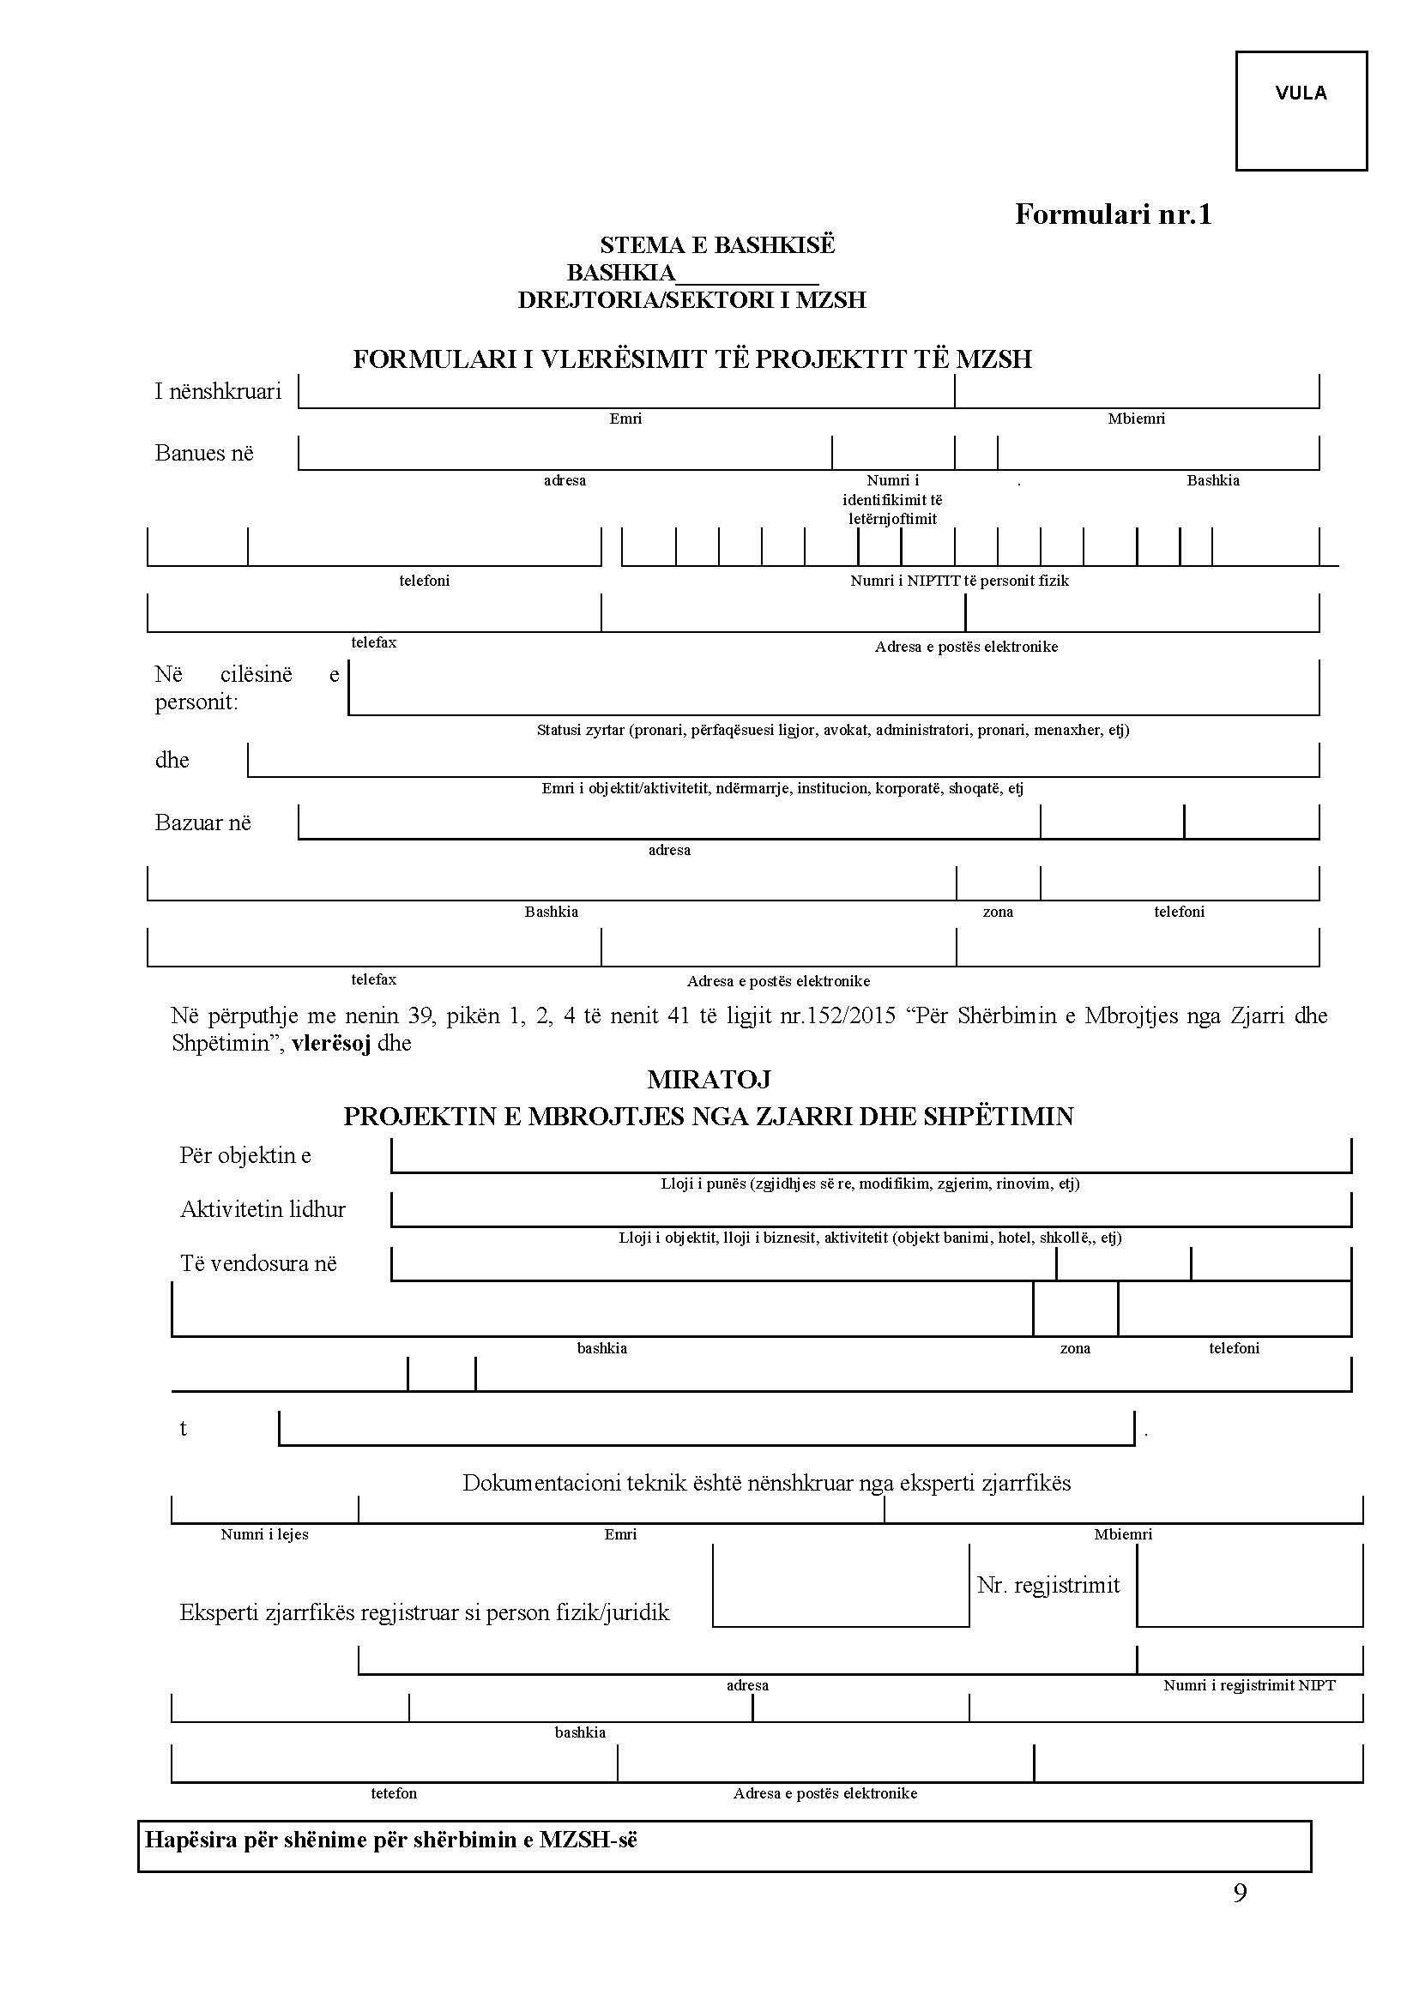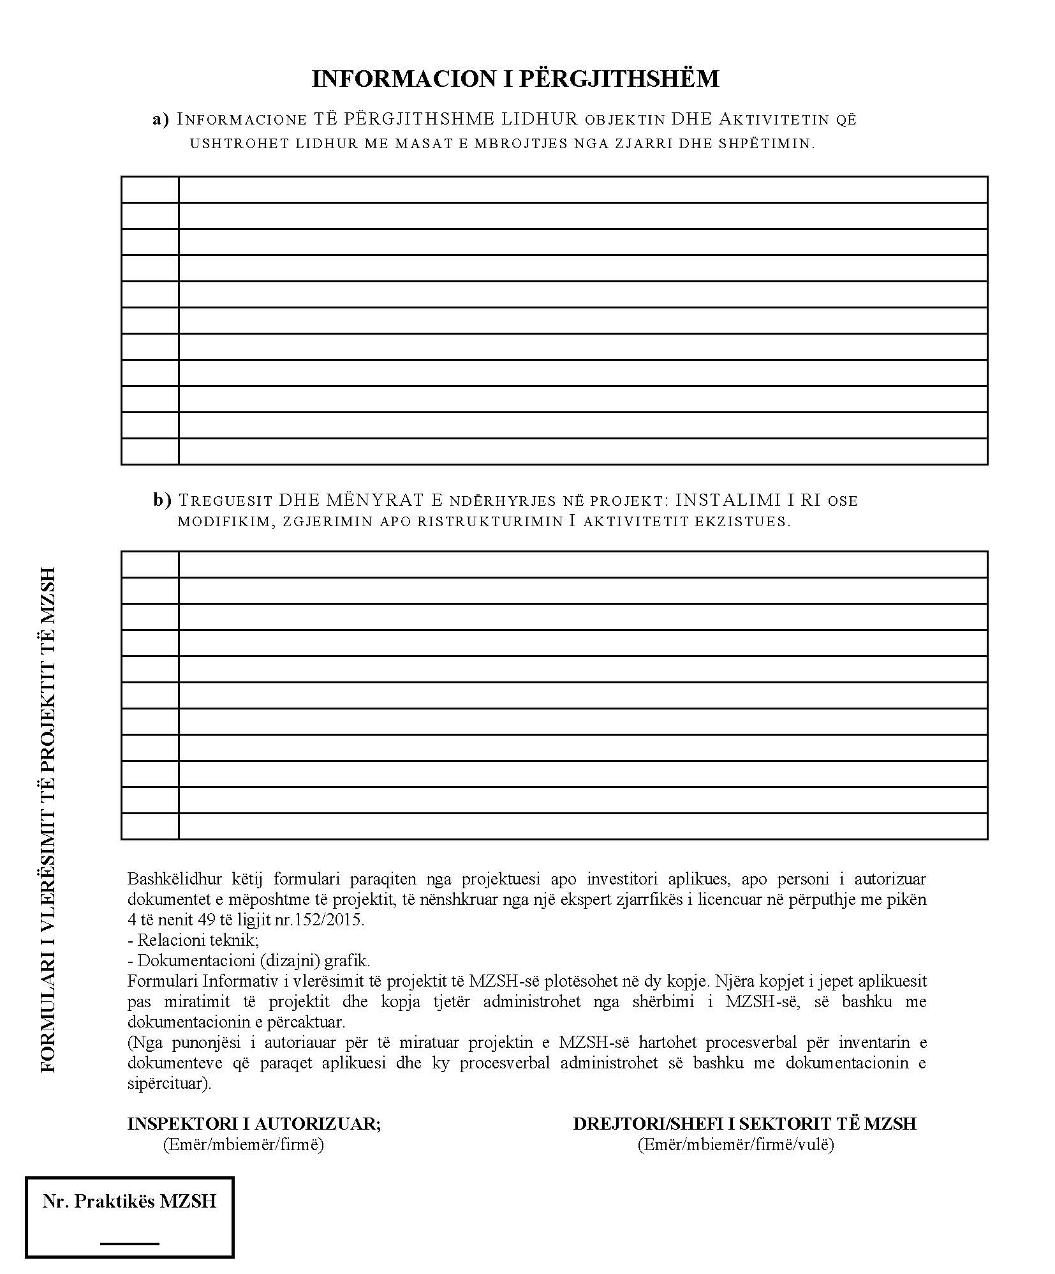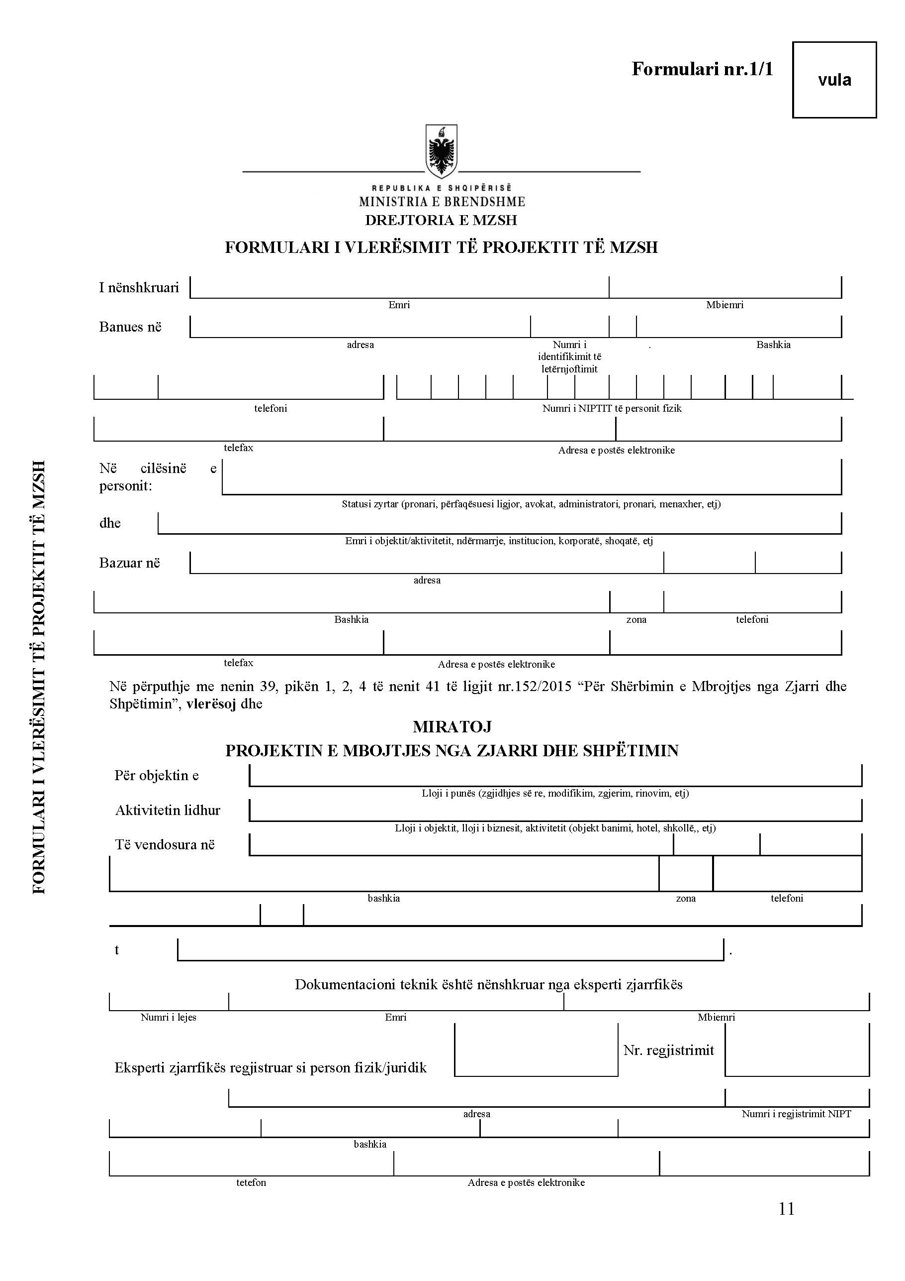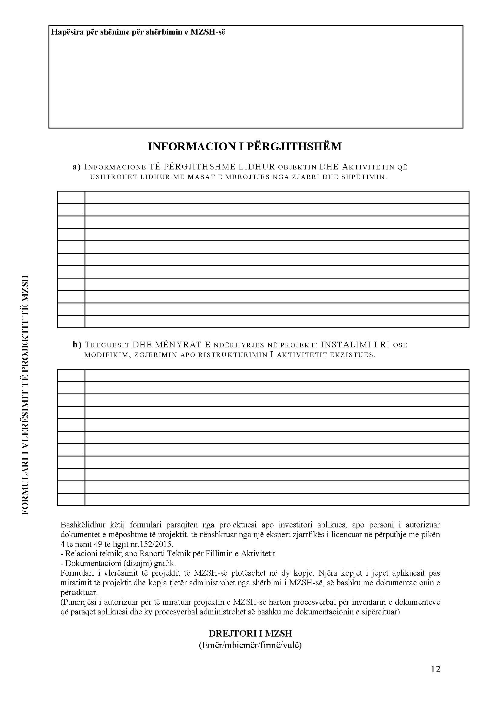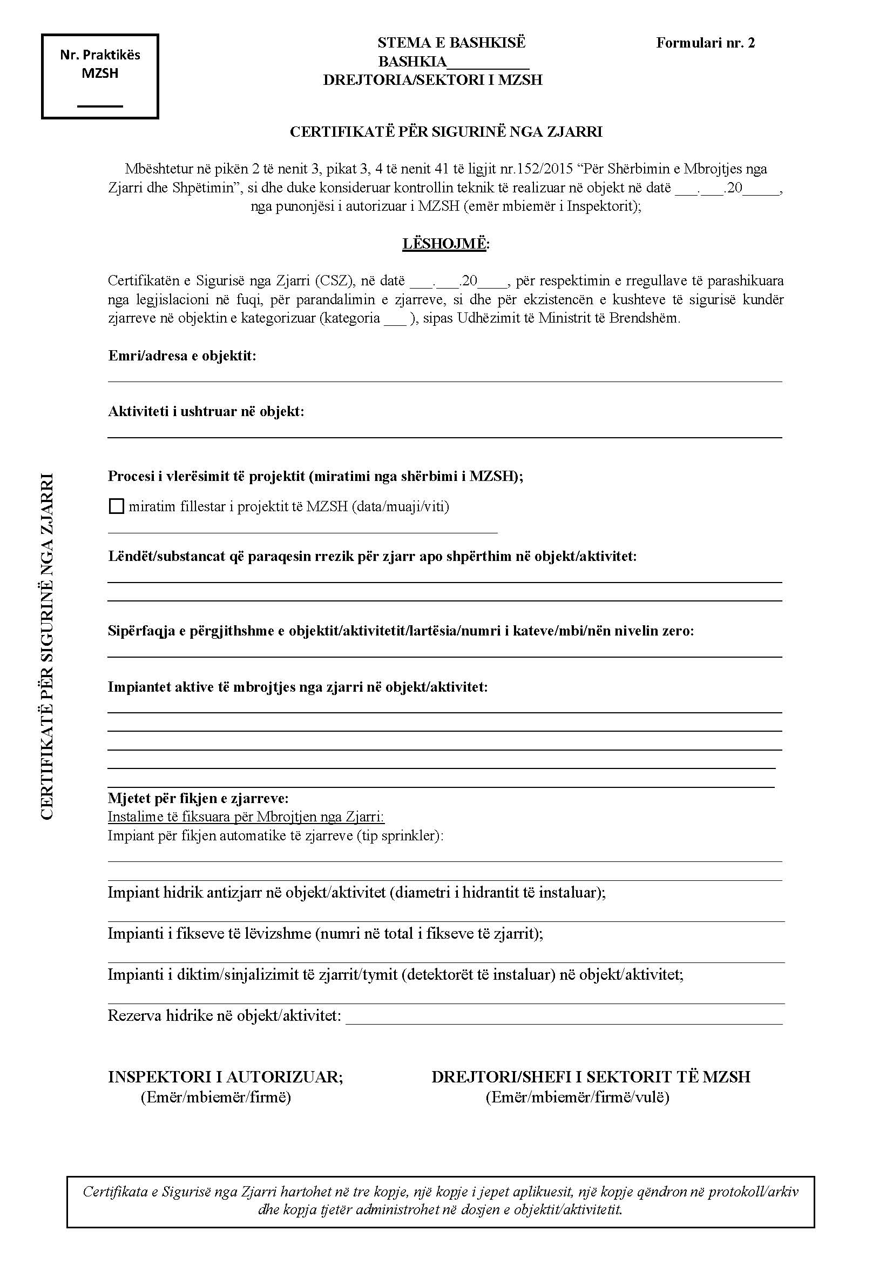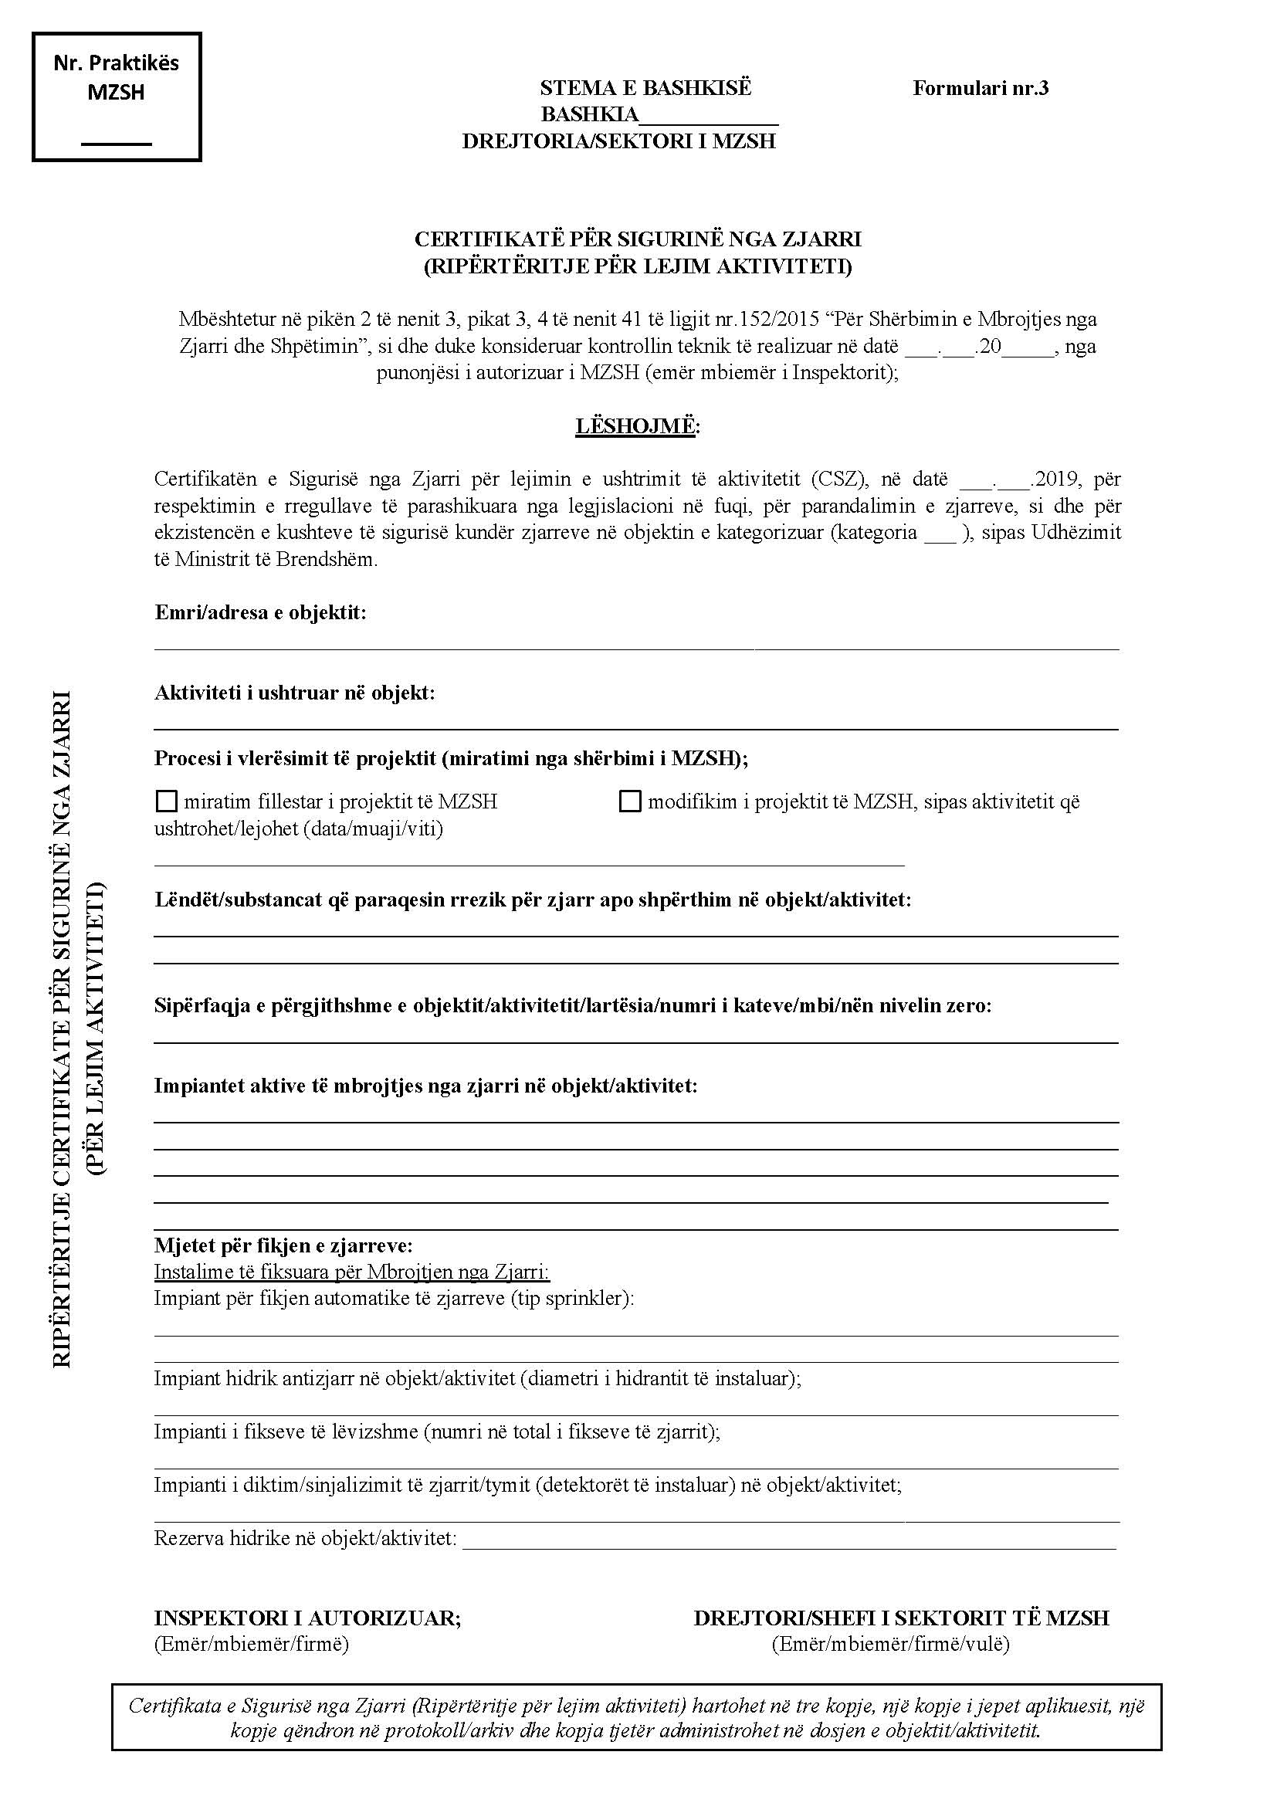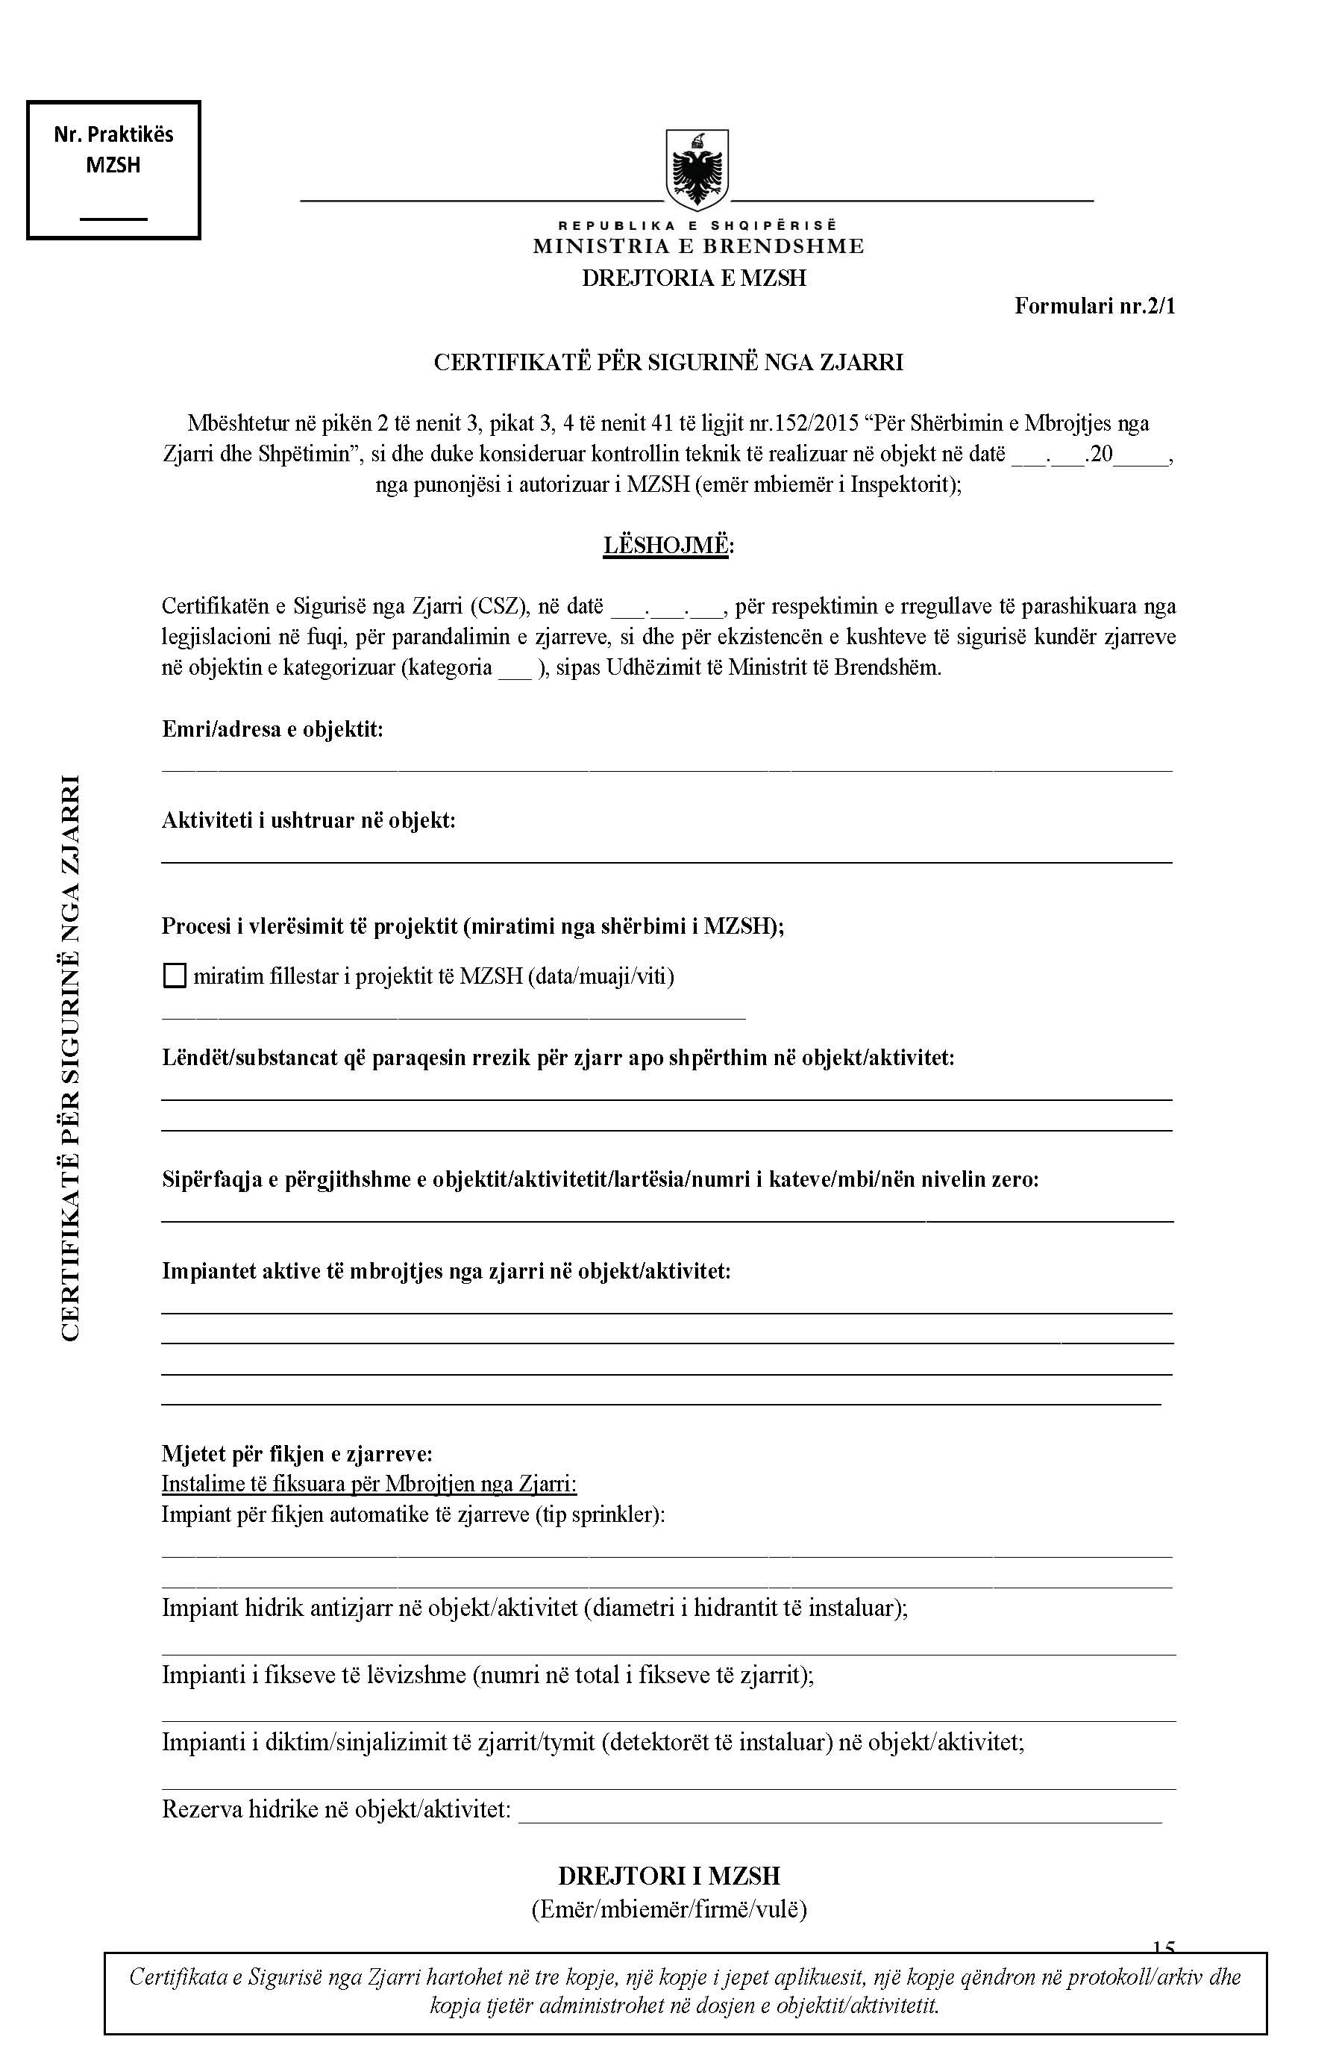

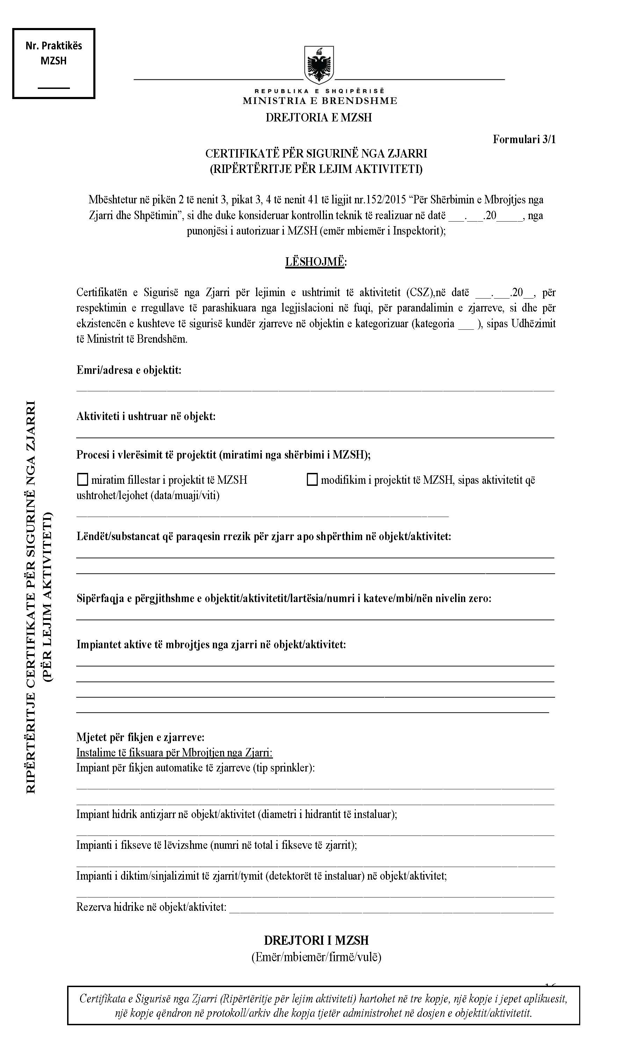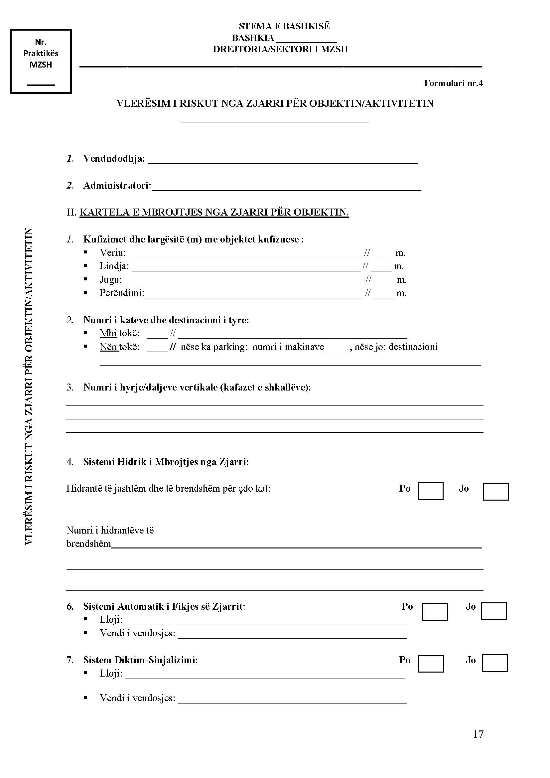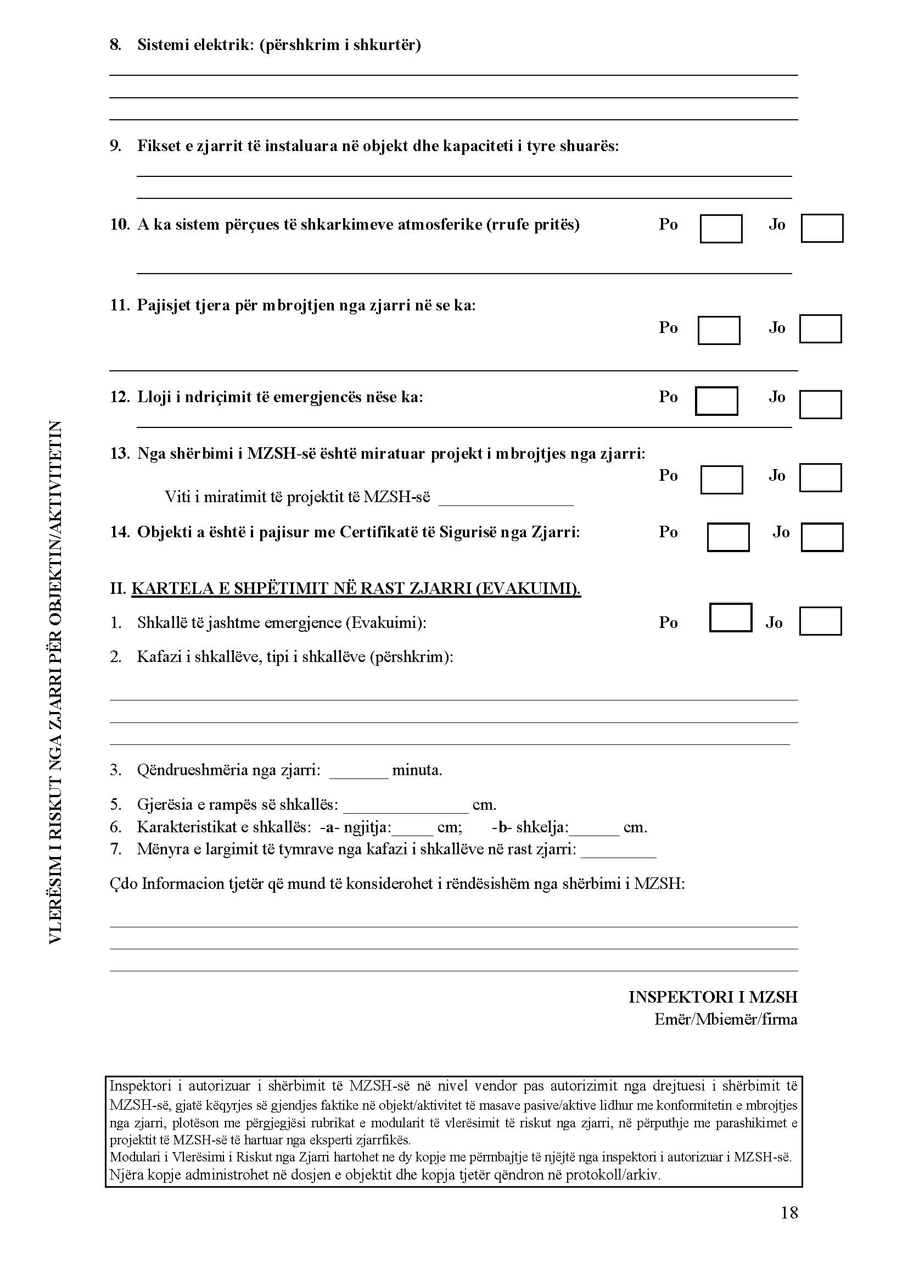

 |  | REGJISTRI I VLERËSIMIT DHE I MIRATIMIT TË PROJEKTEVE TË MZSH-së |  |  |  |  |  |  |  | Formulari nr. 5
Nr. | Aplikanti, emër/mbiemër | Data e aplikimit nr. prot. | Emërtimi i projektit/adresa e objektit/aktivitetit | Numri i kërkesës (numri unik i praktikës) ZF | Vlera e tarifës të miratimit të projektit | Emri i ekspertit zjarrfikës/projektuesit/nr. i certifikatës | Qëllimi i përdorimit të objektit | Objekt i ri apo ekzistues | Data e miratimit të projektit | Refuzim projekti (shkresa nr. prot., datë

 |  | REGJISTRI I CERTIFIKATAVE TË SIGURISË NGA ZJARRI |  |  |  |  |  |  | Formulari nr. 5/1
Nr. | Aplikanti, emër mbiemër | Datë nr. prot. e aplikimit | Numri i kërkesës (nr. unik i praktikës ZF | Emërtimi/adresa e objektit/aktivitetit | Objekt/aktivitet i ri apo ekzistues | Destinacioni i përdorimit të objektit/aktivitetit | Data e miratimit të projektit të MZSH-së | Data e dhënies CSZ nr. prot. | Afati i vlefshmërisë së CSZ-së | Refuzim i CSZ-së nr. prot.

 |  | REGJISTRI I RIPËRTËRITJES SË CERTIFIKATAVE TË SIGURISË NGA ZJARRI PËR LEJIM AKTIVITETI |  |  |  |  |  |  |  | Modulari nr. 5/2
Nr. | Aplikanti, emër mbiemër | Datë nr. prot. e aplikimit | Numri i kërkesës (numri unik i praktikes ZF | Emërtimi/adresa e objektit/aktivitetit | Destinacioni i përdorimit të objektit/aktivitetit | Objekt/aktivitet i ri apo ekzistues | Data e miratimit të projektit të MZSH-së | Data e dhënies CSZ nr. prot. | Afati i vlefshmërisë së CSZ-së | Refuzim i ripërtëritjes së CSZ-së nr. prot.

